
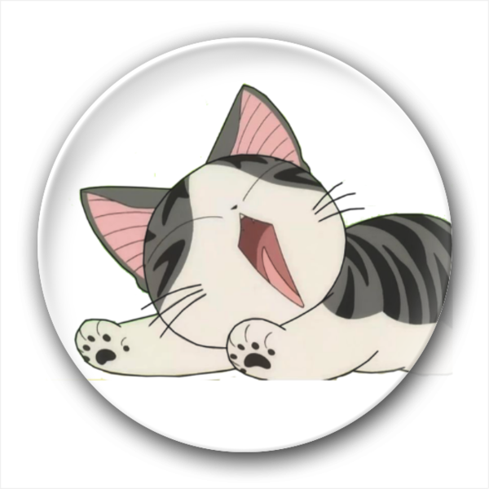

G20-婆婆与猫游戏APP

需求分析报告

姓名 | 电话 | 邮箱
王淑雯 | 15988168048 | 31601383@stu.zucc.edu.cn
张琪 | 15968889260 | 31601384@stu.zucc.edu.cn

版本/状态 | 作者 | 参与者 | 起止日期 | 备注
0.1 | 张琪、王淑雯 | 张琪、王淑雯 | 2018.4.19  至  2018. 4.21 | 全面细致的用户需求分析，明确所要开发的软件应具有的功能、性能与界面，使系统分析人员及软件开发人员能清楚地了解用户的需求。
0.2 | 王淑雯、张琪 | 王淑雯、张琪 | 2018.4.26至2018.4. | 在原来的基础上更精进，根据老师要求进行修改，对一些工具图进行补充完善
0.3 | 王淑雯、张琪 | 王淑雯，张琪 | 2018.5.3至2.18.5.5 | 进一步完善功能图，细化功能
0.4 | 王淑雯、张琪 | 王淑雯、张琪 | 2018.5.18至2018.5.19 | 功能图完善，详细明确

目录
1引言 4
1.1编写目的 4
1.2项目背景 4
1.3定义 4
1.4参考资料 4
2任务概述 4
2.1目标 4
2.2运行环境 5
2.3条件与限制 5
3数据描述 5
3.1静态数据 5
3.2动态数据 6
3.3数据字典 6
3.4数据采集 9
4功能需求 9
4.1 功能划分 9
4.2功能描述 9
5性能需求 11
5.1 相互合作的用户数量 11
5.2系统支持的并发操作数量 11
5.3 响应时间 11
5.4容量需求 12
6运行需求 12
6.1用户界面 12
6.2硬件接口 15
6.3软件接口 16
6.4故障处理 16
7其他需求 16

1引言

1.1编写目的
本文档用于指导软件开发者开发婆婆与猫游戏APP系统软件的过程。通过规范开发人员的开发过程达到保证项目团队完成软件项目的基本要求，提高软件质量的目的。开发者应根据本文档进行软件开发和编制软件开发文档。开发者应根据本文档进行软件开发和编制软件开发文档。本文档供项目经理、设计人员、开发人员参考。

1.2项目背景
项目名称：婆婆与猫手游APP
项目提出者：杨枨
开发者：浙江大学城市学院SE2018春-G20小组
面向用户：在校学生（各阶层包括小学生以下），喜欢宠物的人群，项目提出者
基本要求：在要求时间内顺利通过课程要求，满足提出者的需求。
（高级要求：用户满意度高且下载率高。
本项目采用C/S原理，客户端程序建立在Android 5.0及以上的以C#语言开发的应用程序，采用unity3D作为游戏引擎，采用文件系统存储摸式，以一台小型计算机处理信息。

1.3定义

1.4参考资料
《软件工程导论》 清华大学出版社 张海藩等
《游戏专业概论》 清华大学出版社 陈洪 任科 李华杰 主编
《软件工程：实践者的研究方法第七版》 机械工业出版社 Roger S.Pressman著 郑人杰 马素霞等译
《Unity3D游戏开发与设计案例教程》 清华大学出版社 张金钊 主编
《游戏策划与设计》 清华大学出版社 张帆 主编 潘瑞芳 周忠成 杜辉 李铉鑫 副主编
“数据分析告诉你：旅行青蛙的秘密” 钱塘大数据 黄小秋
《C#从入门到精通第四版》清华大学出版社 明日科技 编著
《C#入门经典第七版》清华大学出版社Benjamin Peeking、Jacob Vibe Hammer、Jon D.Reid著 齐立波 黄俊伟 译
“婆婆与猫游戏APP”可行性分析报告，项目开发计划 等

2任务概述

2.1目标
婆婆与猫游戏APP主要就是为了完成软件工程这门学科的课程要求，另外一方面是经过调查发现该类游戏在网上比较少，开发这类游戏是本身开发者们喜欢猫，然后也希望这款游戏可以帮人们排遣一下无聊时光，也减轻一下爱猫人士的吸猫欲望，满足一些人士因为种种原因无法养猫却又渴望着养猫的心情。这款游戏模拟现实生活中的养猫的一些环节，也可以满足一下猫奴们的吸猫欲望。同时也能了解一些别人的故事增加趣味性。

2.2运行环境
适用于系统为Android 5.0及以上的手机。

2.3条件与限制
操作系统：Microsoft Windows 7、10
开发软件：visual studio，unity 3D
办公软件：Microsoft Office 2013，Microsoft project 2013，Microsoft visio 2013
界面设计工具：Axure RP 8
负载测试工具：loadrunner 11等
版本控制系统：git
存储形式：文件系统
完成日期在2018年6月

3数据描述

3.1静态数据
用户：选择小猫性别，小猫的行为编号
小猫行为：行为编号，行为名称，行为持续时长
婆婆行为：婆婆行为编号，婆婆行为名称，婆婆行为时长
故事：故事编号，故事名称

3.2动态数据
用户：小猫昵称更改

3.3数据字典
名字：小猫行为
别名：
描述：小猫每天不同的行为
定义：小猫行为=行为编号+行为名称+行为持续时间+面向对象
位置：

名字：用户注册
别名：
描述：填写小猫昵称以及选择性别
定义：用户注册=小猫名字+小猫性别
位置：文件系统

名字：行为持续时长
别名：
描述：该行为持续的时间
定义：行为持续时长（data）
位置：小猫行为

名字：行为编号
别名：
描述：唯一的标志小猫行为的关键域
定义：行为编号=char（10）
位置：小猫行为

名字：面向对象
别名：
描述：该行为的面向对象，是与婆婆的回应还是自娱自乐
定义：面向对象（String）
位置：小猫行为

名字：行为编号
别名：
描述：唯一的标志小猫行为的关键域
定义：行为编号=char（10）
位置：数据库

名字：行为编号
别名：
描述：唯一的标志小猫行为的关键域
定义：行为编号=char（10）
位置：数据库

名字：行为持续时长
别名：
描述：该行为持续的时间
定义：行为持续时长（data）
位置：小猫行为

名字：行为持续时长
别名：
描述：该行为持续的时间
定义：行为持续时长（data）
位置：小猫行为

名字：婆婆行为
别名：
描述：婆婆每天的照顾猫的不同操作
定义：婆婆行为=婆婆行为编号+婆婆行为名称+婆婆行为持续时长
位置：

名字：婆婆行为编号
别名：
描述：唯一的标志婆婆每天动作的关键域
定义：婆婆行为编号=char（10）
位置：婆婆行为

名字：婆婆行为持续时长
别名：
描述：婆婆行为的持续时间
定义：婆婆行为持续时长（data）
位置：婆婆行为

名字：故事
别名：
描述：到规定亲密度时用户会知道的故事
定义：故事=故事编号+故事名称+故事内容
位置：

名字：故事编号
别名：
描述：唯一的标志故事的代号
定义：故事编号=char(10）
位置：故事

名字：故事内容
别名：
描述：发生的故事的内容
定义：故事内容（string）
位置：故事

3.4数据采集

4功能需求

4.1 功能划分
该APP的猫咪为小猫。
- 该游戏APP将供用户注册登录，用户注册时只需要填写小猫的昵称，选择小猫的性别，然后进入游戏界面。
- 婆婆每天的行为可以有喂猫，铲屎，撸猫，逗猫玩耍。这些行为对猫的一些数值有所影响。
- 对于小猫采用积分制，小猫有成长值和亲密度两种数值。婆婆每天行为都会对小猫的亲密度有所影响，当小猫亲密度达到我们规定数值之后小猫对于婆婆对猫的行为会做出不同的回应，并且可以进行人猫的互动，以及可引出小故事。并且亲密度也会影响猫的成长值，亲密度高的小猫成长值增加量也会高。
- 婆婆的行为根据亲密度会得到相应金币，金币可用于给猫咪买好的床和猫粮和玩具等。

4.2功能描述
功能层次方框图
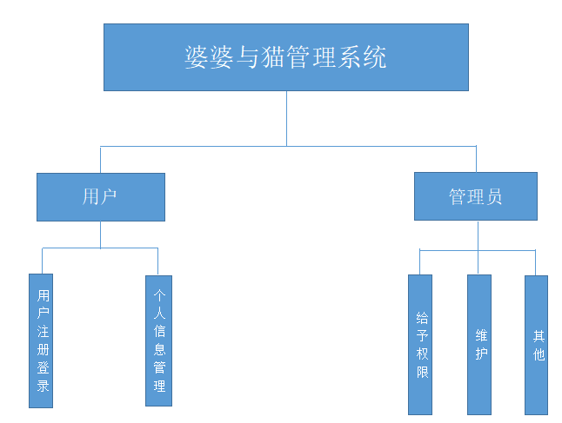
E-R图
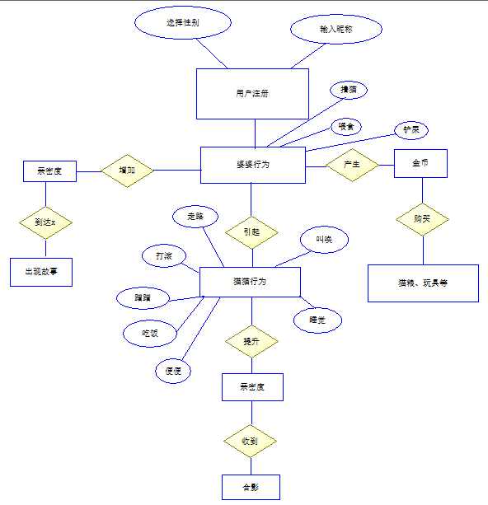
IPO图
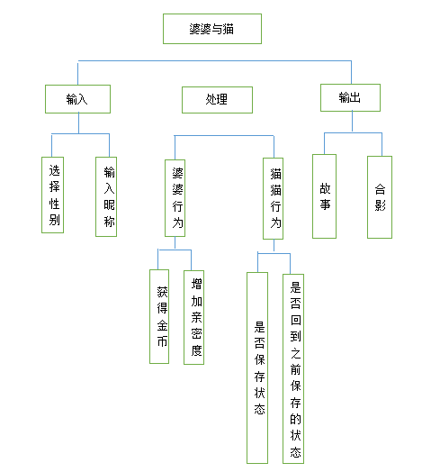

简化数据流图
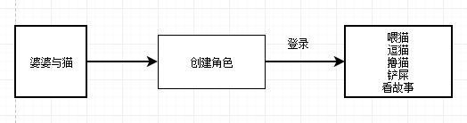

5性能需求

5.1 相互合作的用户数量
服务的用户为喜欢宠物的人群以及项目提出者，约为3000人

5.2系统支持的并发操作数量
最大并发操作数量 2000

5.3 响应时间
3秒内

5.4容量需求
存储空间：100G以上硬盘

6运行需求

6.1用户界面
图一 加载界面
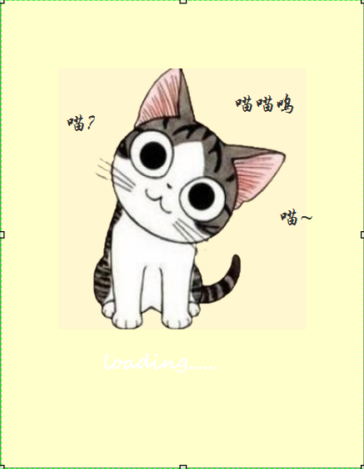
图二 登录界面

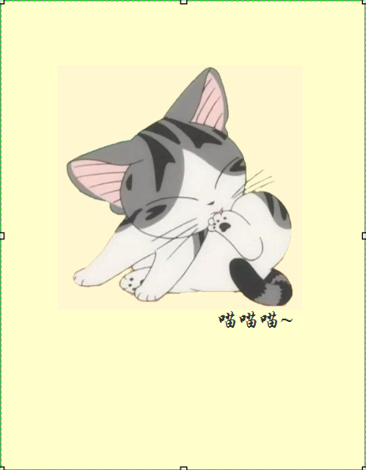

图三 用户注册界面

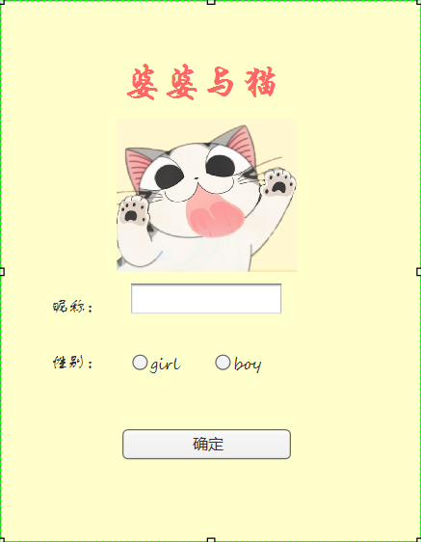
图四 婆婆行为选择界面
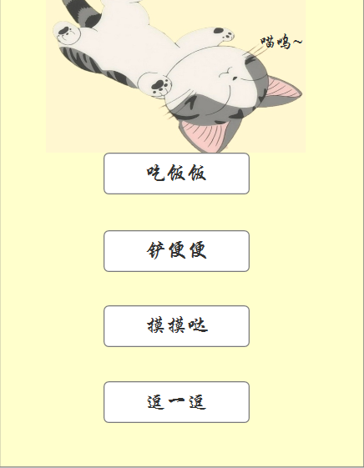

6.2硬件接口
管理员子系统：P166主频、32M内存、2G硬盘、10/100M网卡以上配置、无线网卡。
其他子系统：普通智能机、无线网卡。

6.3软件接口
管理员子系统：Windows7及以上、sql server 2005、文件系统以上。
其他子系统：Android5.0以上。

6.4故障处理

7其他需求
完整性：要求在发生意外时（如断电），保证数据不丢失。
安全性：不涉及用户信息方面的东西，因此对于用户不存在安全隐患问题。
可维护性：当软件运行发生错误时，能够快速、准确对其定位、诊断和修改恢复。
可理解性：对于本软件提供的各种菜单、按钮，其功能应该一目了然，易于理解。

